Arbeitsbereich, Arbeitsplatz, Tätigkeit
Arbeitsbereich........................................... |  | Tätigkeit...........................................
Arbeitsplatz...........................................
Gefahrstoffbezeichnung
neodisher compact 140
enthält: Natriumhydroxid
Gefahren für Mensch und Umwelt
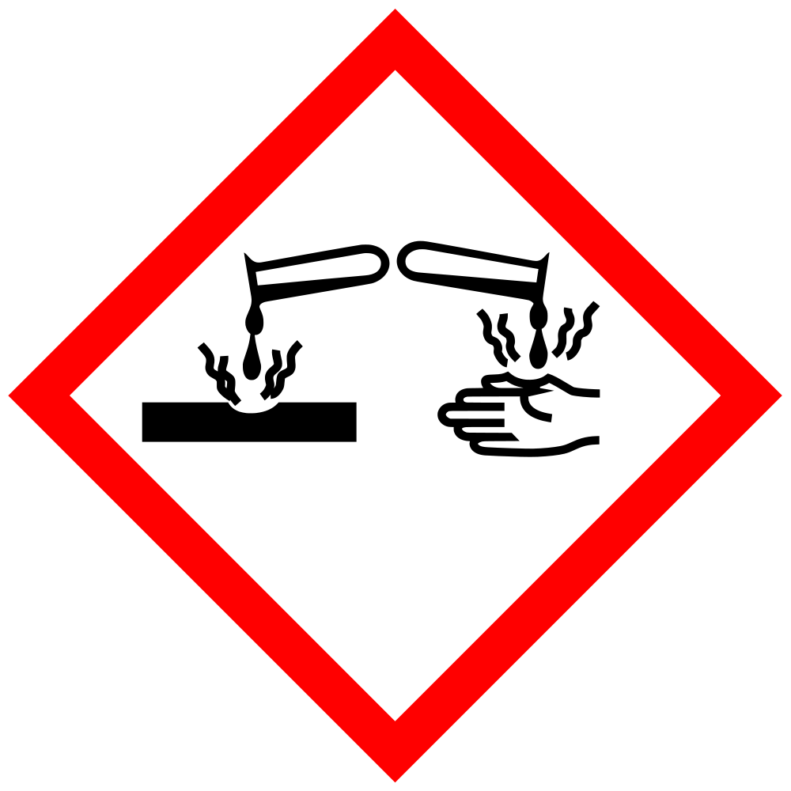
H290 | Kann gegenüber Metallen korrosiv sein.
H314 | Verursacht schwere Verätzungen der Haut und schwere Augenschäden.
Schutzmaßnahmen und Verhaltensregeln
Allgemeine Schutz- und Hygienemaßnahmen
Staub/Rauch/Aerosole nicht einatmen. Berührung mit den Augen und der Haut vermeiden. Bei der Arbeit nicht rauchen, essen oder trinken. Vor den Pausen und bei Arbeitsende Hände waschen. Nach der Arbeit für gründliche Hautreinigung und Hautpflege sorgen.
Staubbildung und Staubablagerung vermeiden. Behälter dicht geschlossen halten.
Technische und organisatorische Schutzmaßnahmen zur Verhütung einer Exposition
Hinweise zum Brand- und Explosionsschutz: Das Produkt ist nicht brennbar.
Persönliche Schutzausrüstungen
Augenschutz: Schutzbrille mit Seitenschutz. Der Augenschutz muss EN 166 entsprechen.
Handschutz: Schutzhandschuhe
Körperschutz: Chemieübliche Arbeitskleidung.
Verhalten im Gefahrfall
Unfalltelefon / Alarmpläne im Betrieb:
Geeignete Löschmittel: Produkt selbst brennt nicht; Löschmaßnahmen auf Umgebungsbrand abstimmen.
Ungeeignete Löschmittel: Wasservollstrahl
Berührung mit Haut, Augen und Kleidung vermeiden.
Nicht in die Kanalisation/Oberflächenwasser/Grundwasser gelangen lassen. Staub mit Wassersprühstrahl niederschlagen.
Mechanisch aufnehmen. Das aufgenommene Material vorschriftsmäßig entsorgen.
Explosions- und Brandgase nicht einatmen. Bei Brand geeignetes Atemschutzgerät benutzen.
Erste Hilfe
Ersthelfer:
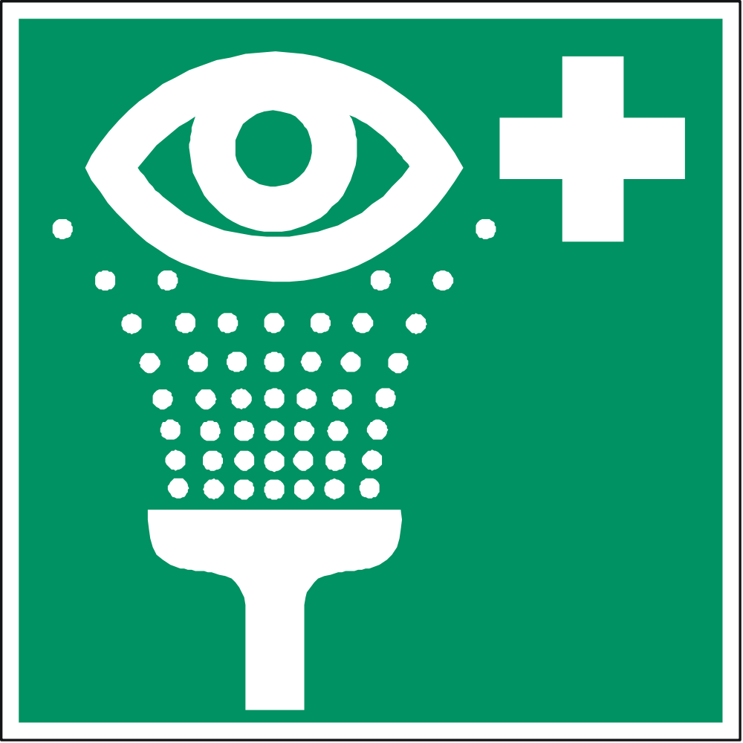
Verunreinigte Kleidung sofort ausziehen und sicher entfernen.
In allen Fällen dem Arzt das Sicherheitsdatenblatt vorzeigen.
Nach Einatmen: Für Frischluft sorgen. Bei intensivem Einatmen von Staub sofort Arzt hinzuziehen.
Nach Augenkontakt: Augenlider spreizen, Augen gründlich mit Wasser spülen (15 Min.). Sofort Arzt hinzuziehen.
Nach Hautkontakt: Sofort abwaschen mit Wasser und Seife. Ärztlicher Behandlung zuführen.
Nach Verschlucken: Bei Verschlucken sofort ärztlichen Rat einholen und Verpackung oder Etikett vorzeigen. Mund gründlich mit Wasser spülen. Reichlich Wasser in kleinen Schlucken trinken lassen. Kein Erbrechen einleiten.
Notrufnummer
Sachgerechte Entsorgung
Nicht kontaminierte Verpackungen können einem Recycling zugeführt werden.
Datum / Unterschrift Arbeitgeber: (Graue Felder sind durch den Arbeitgeber zu ergänzen!)
Die Betriebsanweisung ist ein Vorschlag, der im Einzelfall redaktionell zu überarbeiten ist.

